# Giáo án Văn bản 1: Vĩnh biệt Cửu Trùng Đài

*Chỉ 500k mua trọn bộ Giáo án Ngữ văn 11 Cánh diều bản word trình bày đẹp mắt (Chỉ 70k cho 1 bài giảng bất kì):*  
B1: Gửi phí vào tài khoản **0711000255837 - NGUYEN THANH TUYEN -** Ngân hàng Vietcombank **(QR)**  
B2: Nhắn tin tới zalo **Vietjack Official - nhấn vào đây** để thông báo và nhận giáo án.  
Xem thử tài liệu tại đây: **Link tài liệu**  
   
**Giáo án Ngữ văn 11 (Cánh diều): Văn bản 1: Vĩnh biệt Cửu Trùng Đài**  
**I. MỤC TIÊU**   
**1. Kiến thức**  
**-** Kiến thức văn học: Nắm được đặc trưng thể loại bi kịch trong sự so sánh với hài kịch, đặc biệt nhận diện được 2 kiểu xung đột trong bi kịch:   
+ Kiểu xung đột thứ nhất: Xung đột giữa khát vọng đẹp đẽ của nhân vật và tình trạng không thể thực hiện được trong thực tiễn  
+ Kiểu xung đột thứ hai: Xung đột nằm ngay trong mâu thuẫn nội tại của nhân vật bi kịch.   
**2. Năng lực**  
**a. Năng lực chung**: Năng lực tự chủ và tự học; năng lực tư duy phản biện; năng lực giải quyết vấn đề; năng lực sáng tạo.  
**b. Năng lực đặc thù**: *Năng lực ngôn ngữ* (đọc – viết – nói và nghe)*; năng lực văn học.*  
- HS biết cách đọc hiểu một bi kịch:  
+ Phân tích, đánh giá chủ đề, tư tưởng, thông điệp chính của văn bản; phân biệt chủ đề chính, chủ đề phụ  
+ Phân tích, đánh giá được giá trị thẩm mĩ của cái bi thông qua các phương tiện nghệ thuật: xung đột, hành động, lời thoại, nhân vật, cốt truyện, hiệu ứng thanh lọc.  
- Nhận diện và phân tích được những đặc điểm của ngôn ngữ nói, ngôn ngữ viết trong các văn bản kịch, truyện và nghị luận.  
- HS viết được bài văn nghị luận về một tác phẩm nghệ thuật (bộ phim, vở kịch, bài hát, bức tranh, pho tượng…)  
- HS biết giới thiệu một tác phẩm nghệ thuật theo lựa chọn cá nhân  
**3. Phẩm chất**  
- Đồng cảm với những số phận bi kịch, với những khát vọng cao đẹp của con người.  
- Có khả năng thanh lọc tâm hồn để tri nhận và hướng tới những giá trị cao cả, hướng tới sự cân bằng của những giá trị nền tảng.   
**II. THIẾT BỊ DẠY HỌC VÀ HỌC LIỆU**  
**1. Chuẩn bị của giáo viên**  
- Giáo án, tài liệu tham khảo, kế hoạch bài dạy  
- Phiếu học tập, trả lời câu hỏi  
- Bảng giao nhiệm vụ cho HS hoạt động trên lớp  
- Bảng giao nhiệm vụ học tập cho HS ở nhà  
**2. Chuẩn bị của học sinh**  
- SGK, SBT Ngữ văn 11, soạn bài theo hệ thống câu hỏi hướng dẫn học bài, vở ghi.  
**III. TIẾN TRÌNH DẠY HỌC**  
**A. HOẠT ĐỘNG KHỞI ĐỘNG**  
**a. Mục tiêu:** Tạo tâm thế, tạo hứng thú cho HS, thu hút HS sẵn sàng thực hiện nhiệm vụ học tập của mình. HS khắc sâu kiến thức nội dung bài học.  
**b. Nội dung:** GV đặt cho HS trả lời những câu hỏi mang tính gợi mở vấn đề.  
**c. Sản phẩm:** Nhận thức và thái độ học tập của HS.  
**d. Tổ chức thực hiện:**  
- GV nêu yêu cầu: Trò chơi “Mảnh ghép”.  
+ Có 4 mảnh ghép tương đương với 4 câu hỏi. Với mỗi câu trả lời đúng, HS được lật một mảnh ghép tranh.  
+ Bức tranh cuối cùng là từ khóa của bài học.  
- GV đưa các câu hỏi:  
+ Mảnh ghép 1: Đây là vở chèo cổ mà chúng ta đã được học ở lớp 7 và lớp 10  
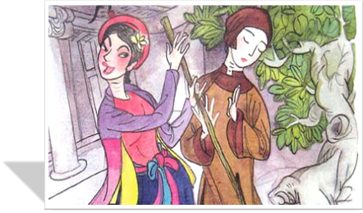  
+ Mảnh ghép 2: Lời thoại này khiến ta nhớ đến nhân vật nào?  
“Cụ lớn” ồ, ồ, cụ lớn! Chú mày thong thả tí đã. Cái tiếng “cụ lớn” đáng thưởng lắm! “Cụ lớn” không phải là một tiếng tầm thường đâu nhé!Này, cụ lớn thưởng cho các chú đây.  
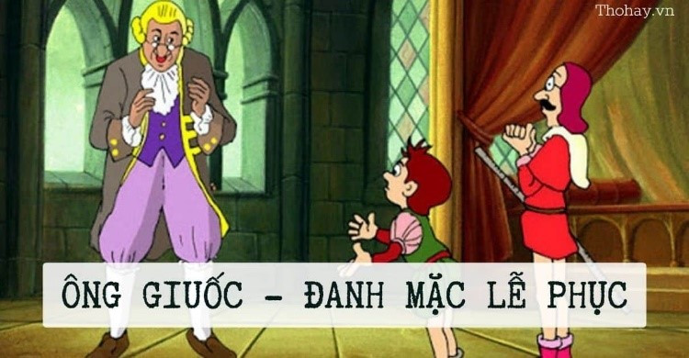  
+ Mảnh ghép 3: Đây là hình ảnh gợi nhớ đến tác phẩm nào đã học ở lớp 9?  
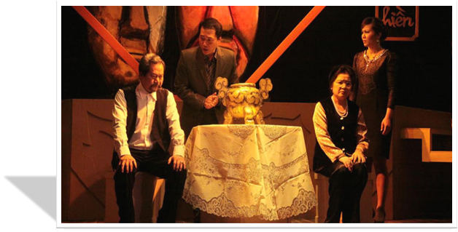  
**………………………………………….**  
**………………………………………….**  
**………………………………………….**  
*Xem thử và mua tài liệu tại đây:* **Link tài liệu**  
**Xem thêm giáo án Ngữ văn 11 sách Cánh diều hay, chi tiết khác:**  
Giáo án Văn bản 2: Thề nguyền và vĩnh biệt  
Giáo án Thực hành đọc hiểu: Tôi muốn được là tôi toàn vẹn  
Giáo án Thực hành tiếng Việt trang 110  
Giáo án Viết bài nghị luận về một tác phẩm kịch  
Giáo án Nói và nghe: Giới thiệu một tác phẩm kịch